成 都 理 工 大 学
学生学士学位论文开题报告
题目名称：基于Flutter的校园交友平台开发  （中·英文）Development of campus dating platform based on Flutter |  |  | 题目类型：应用研究
 |  |  | 题目来源：教师拟定
学生姓名：肖骏 | 学生学号：201606150208 | 专业名称：1702软件工程
导师姓名：邓飞 | 专业职称：教授 | 指导人数：13
- 主要研究内容、预期成果（鼓励有创新点）：
近几年，随着物联网时代到来、移动互联网高歌猛进，日新月异，在很多业务场景中，传统的纯原生开发已经不能满足日益增长的业务需求。主要表现在：动态化内容需求增大；当需求发生变化时，纯原生应用需要通过版本升级来更新内容，但应用上架、审核是需要周期的，这对高速变化的互联网时代来说是很难接受的，所以，对应用动态化(不发版也可以更新应用内容)的需求就变的迫在眉睫。业务需求变化快，开发成本变大；由于原生开发一般都要维护Android、iOS两个开发团队，版本迭代时，无论人力成本，还是测试成本都会变大。原生应用程序是指某一个移动平台（比如iOS或安卓）所特有的应用，使用相应平台支持的开发工具和语言，并直接调用系统提供的SDK API。比如Android原生应用就是指使用Java或Kotlin语言直接调用Android SDK开发的应用程序；而iOS原生应用就是指通过Objective-C或Swift语言直接调用iOS SDK开发的应用程序。原生开发有以下主要优势：可访问平台全部功能（GPS、摄像头）；速度快、性能高、可以实现复杂动画及绘制，整体用户体验好；主要缺点：平台特定，开发成本高；不同平台必须维护不同代码，人力成本随之变大；内容固定，动态化弱，大多数情况下，有新功能更新时只能发版。目前常用的跨平台技术有：（1）H5+原生（Cordova、Ionic、微信小程序）（2）JavaScript开发+原生渲染 （React Native、Weex、快应用）3）自绘UI+原生(QT for mobile、Flutter)
本次毕业设计的基本要求是利用Flutter设计出一款跨平台的校园交友平台app。
- 实现利用Flutter进行快速的开发以及构建富有表现力和灵活的UI，达到和iOS和Android上原生应用一样的性能。
- 实现后端数据基于Springboot+Jpa+MySQL的数据存储，实现用户登录，异常处理，密码保护等功能。
在此基础上，论文将着重研究Flutter的动画实现以及Springboot的优化，并预期取得以下研究成果：
- 构建富有表现力的UI和动画，实现跨平台访问。
- 存储用户个人信息以及发布信息的存储。
- 拟采用的研究思路（研究方法、技术路线、可行性论证等）：
- 可行性论证
手机app的运用及其广泛，涉及到日常衣食住行，比如实时通讯，网约打车等。
在Android开发中，使用Java或Kotlin语言直接调用Android SDK开发的应用程序。而iOS原生应用就是指通过Objective-C或Swift语言直接调用iOS SDK开发的应用程序,研究要解决的重点问题是如何通过Flutter进行跨平台的开发。
Flutter提供相关的热重载机制，帮助开发者快速地进行测试、构建UI、添加功能并更快地修复错误。在iOS和Android模拟器或真机上可以实现毫秒级热重载，并且不会丢失状态。
本文需要通过跨平台Flutter构建一款可以发布表白信息的app，实现用户之间的网络社交。
- 设计
采用dart语言和java语言，移动端采用Flutter SDK，后端采用Springboot+Jpa+MySQL设计并完成该毕业设计。主要算法流程如图1所示。程序主要分为UI构建，逻辑交互，数据存储三大模块。
UI构建：Flutter提供许多的Widget,构建丰富的动画以及页面。
逻辑交互：主要涉及到Flutter中的路由管理和状态管理，以及后端调用。
数据存储：通过用户提供的信息下，进行相关异常处理和验证。
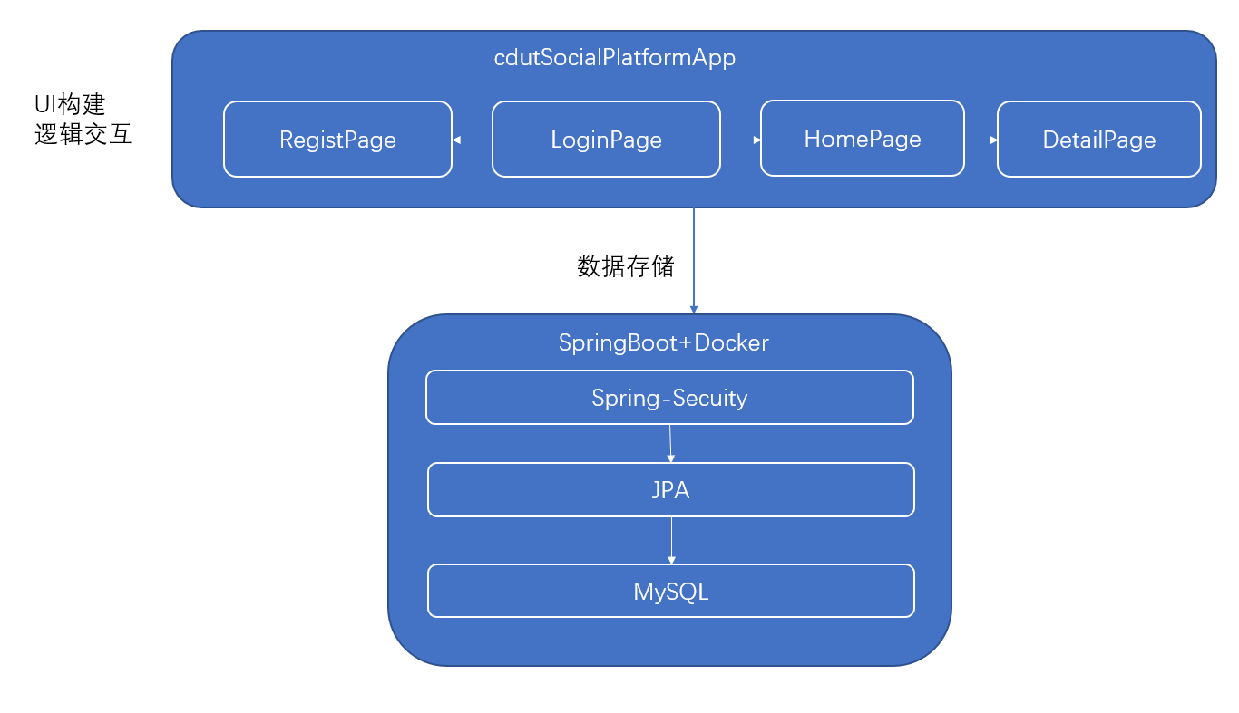
图 1 校园交友平台设计
- 现有工作基础（毕业实习、资料收集情况等）：
      - 能够熟练使用Flutter和Java进行程序设计；
      - 熟悉Android Studio的开发环境以及Idea的集成开发环境,能熟练进行程序的调试；
      - 能够熟练运用MySQL命令进行数据访问和修改；
      - 良好掌握SpringBoot的开发流程以及Maven的依赖管理；
      - 基本掌握Git实现软件的版本管理。
      - 台式电脑一台，内存：16G、硬盘：256G；
      - 其他辅助软件：Microsoft Office Word 2019，Microsoft Office Visio 2019，。
④主要参考文献目录及文献综述：
[1]Flutter开发团队.Flutter 开发文档[EB/OL].https://flutter.cn/docs,2019-12-11.
[2]iampawan.FlutterExampleApps[EB/OL].https://github.com/iampawan/FlutterExampleApps,2019-3.
[3]Flutter.flutter project[EB/OL].https://github.com/flutter,2020-3.
[4]Apache.Spring Quickstart Guide[EB/OL].https://spring.io/quickstart,2020-2.
[5]杜文.Flutter实战[M].机械工业出版社:北京,2020-03-01:40.
⑤工作计划：
起止日期 | 主要任务 | 工作地点 | 联系方式
2020年3月24日-4月30日 | 资料整理、撰写论文 | 学校 | 13008181759
2020年5月01日-5月24日 | 完成初稿 | 学校 | 13008181759
2020年5月25日-5月31日 | 修改、定稿 | 学校 | 13008181759
2020年6月01日-6月07日 | 答辩 | 学校 | 13008181759

⑥指导教师或指导小组评价（对题目、工作要点、方法、进度及准备情况）：
论文选题具有一定实用性和研究价值，研究计划合理、进度安排得当，同意开题。

指导教师（签名）： 年 月 日
⑦对学生开题报告的评审意见（是否同意进入毕业论文或毕业设计撰写阶段）：
同意开题并进行毕业设计撰写阶段.

教学系主任（签字）： 年 月 日

